脊柱非中选数据申报操作手册

一、系统功能说明：
对脊柱非中选产品价格申报。
二、操作说明：
脊柱非中选的数据申报：
登陆【湖北省医用耗材集中采购系统】，进入【基础数据库子系统】。选择【带量非中选数据联动】菜单下的【脊柱非中选】，如图（1）
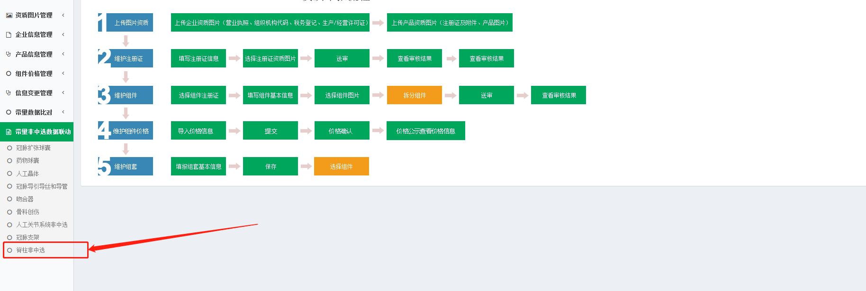
图（1）
点击菜单后，如图（2）：
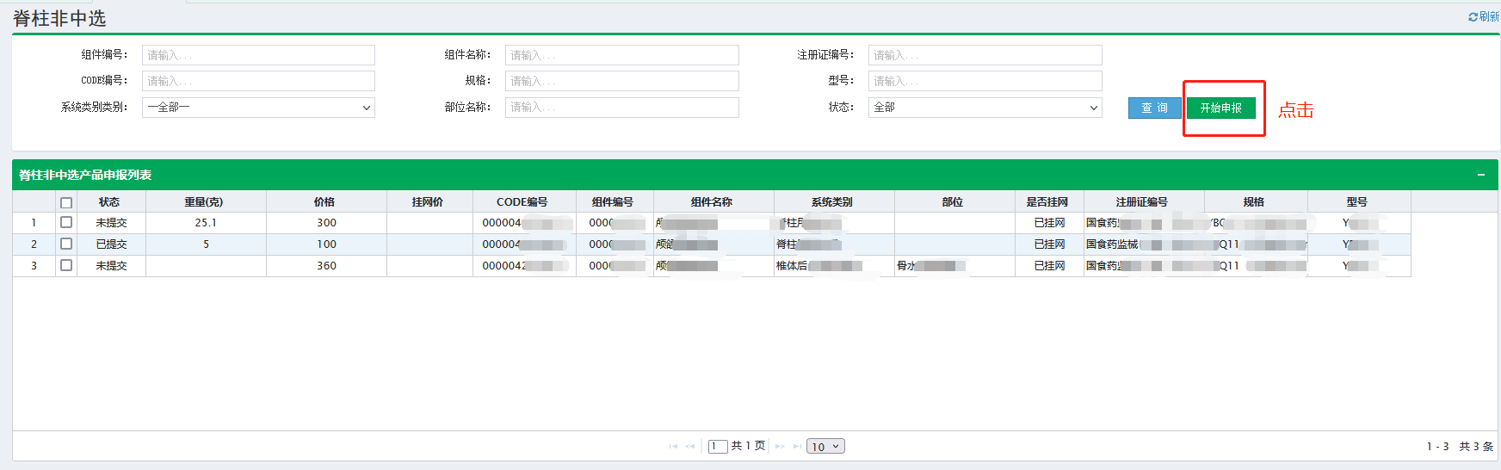图（2）
图（2）页面仅展示当前企业脊柱非中选所有比对的数据（包含已报价和未报价，已提交和未提交）。

- 开始申报
点击图（2）中的【开始申报】按钮，则展示图（3），如下图
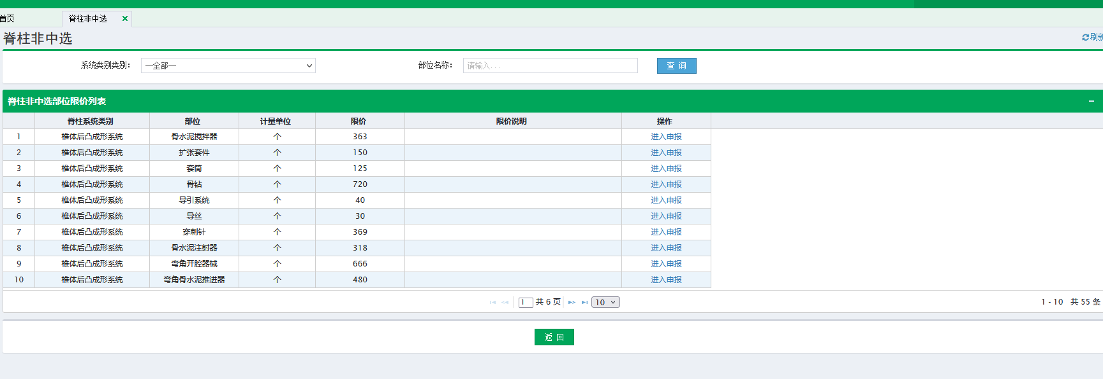
图（3）
图（3）列表中的数据，脊柱系统类别各部位对应的限价信息。

- 申报选择组件和CODE
点击图（3）列表中的【进入申报】则可以申报相应“相应脊柱系统列表部位”的 产品，如图（4）所示：
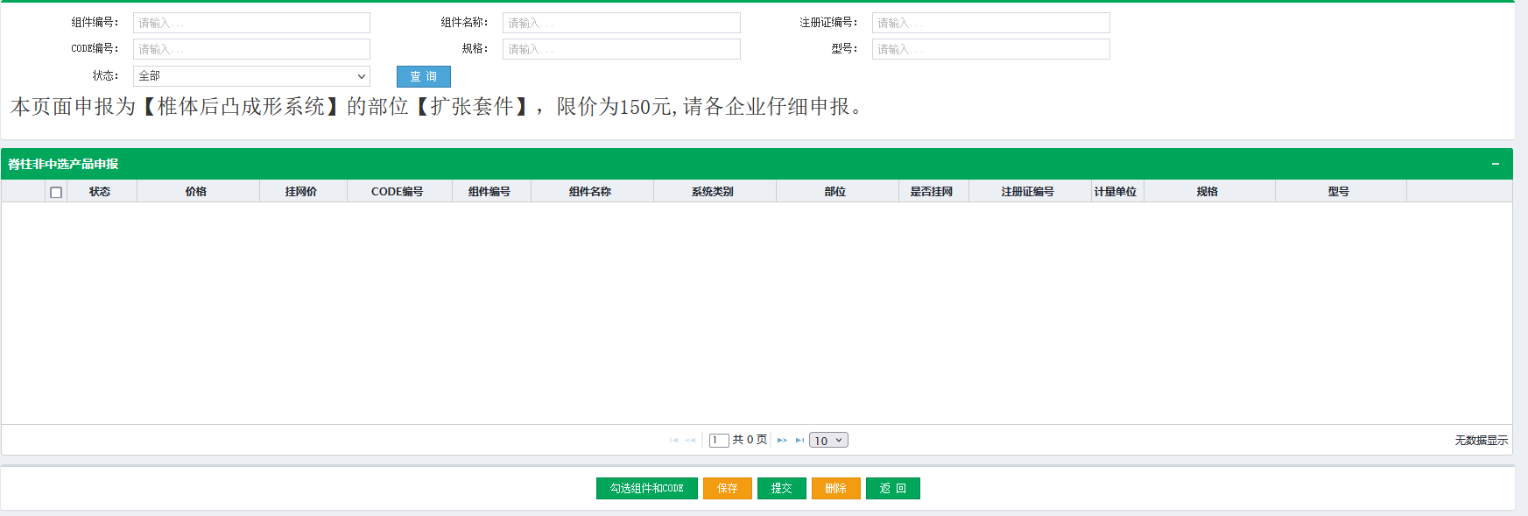
图（4）
点击【勾选组件CODE】按钮，则展示当前企业的组件信息，如图（5）所示：
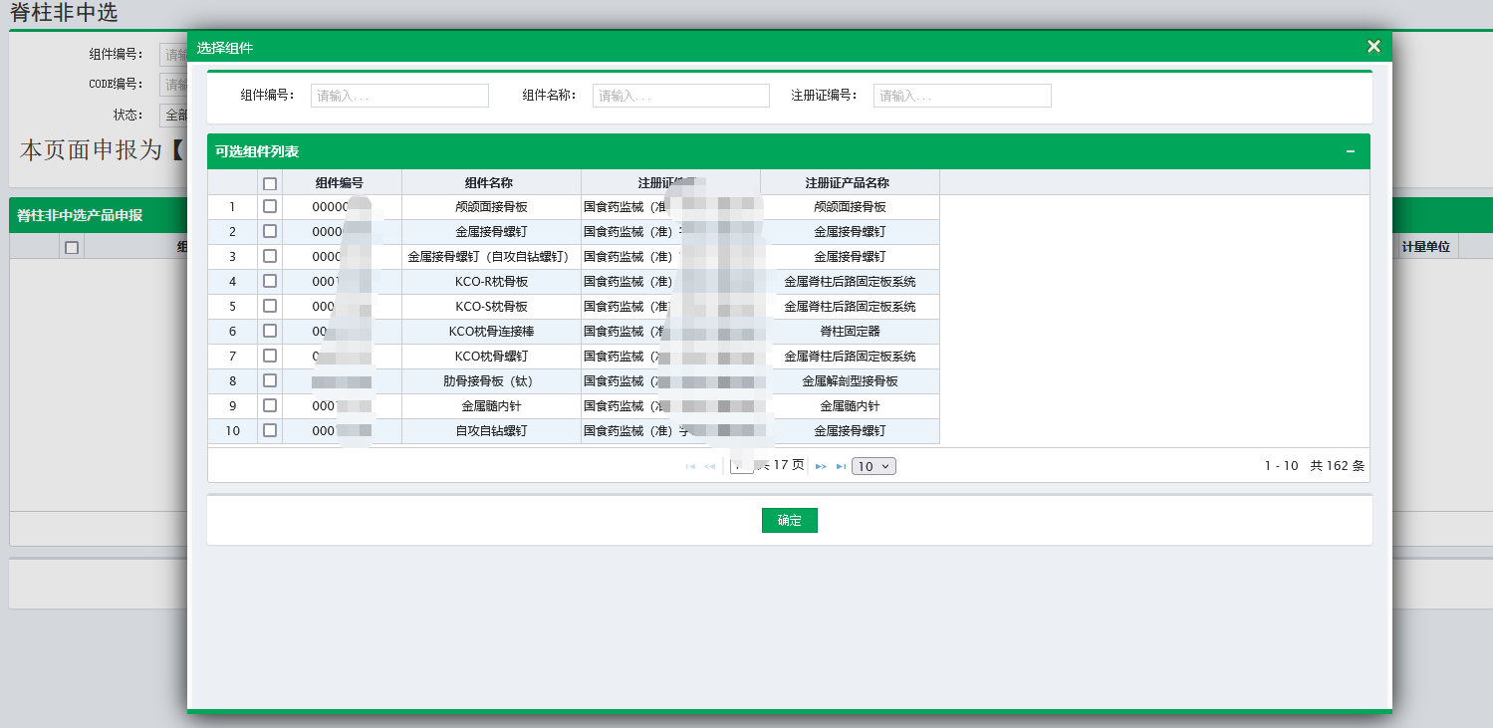
图（5）
图（5）中显示到组件的信息。勾选需要申报的产品，然后点击【确定】按钮。确定后弹窗页面会关闭。进入到价格填写的页面，如图（6）所示：
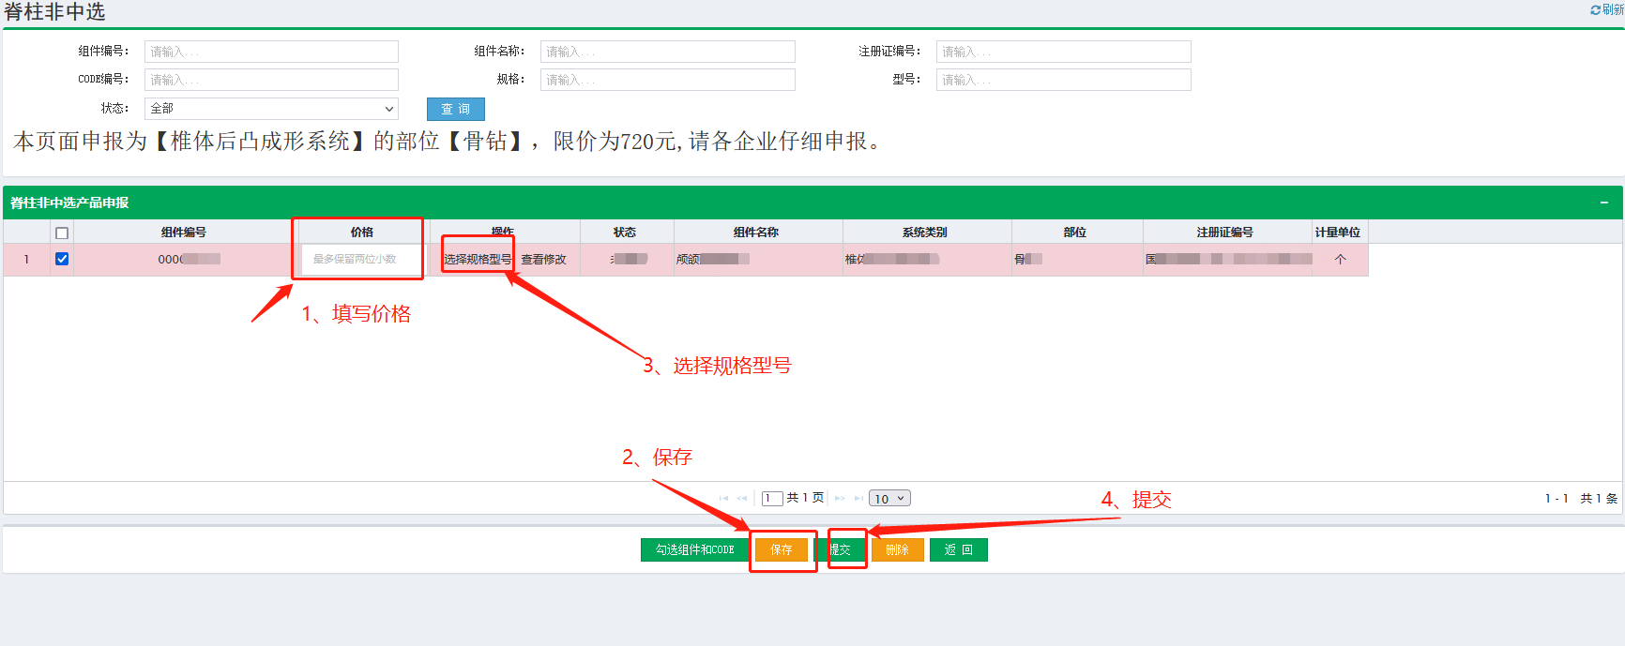
图（6）
注:
- 按照图（6）中的顺序依次操作
- 若只填写了“价格”没有“选择规格型号”则不可提交
- 若规格型号选择有误，请点击按钮【查看修改】进行修改。
- 骨水泥按克计算限价，需同时填写重量和价格，重量以克为单位。如图（7）所示
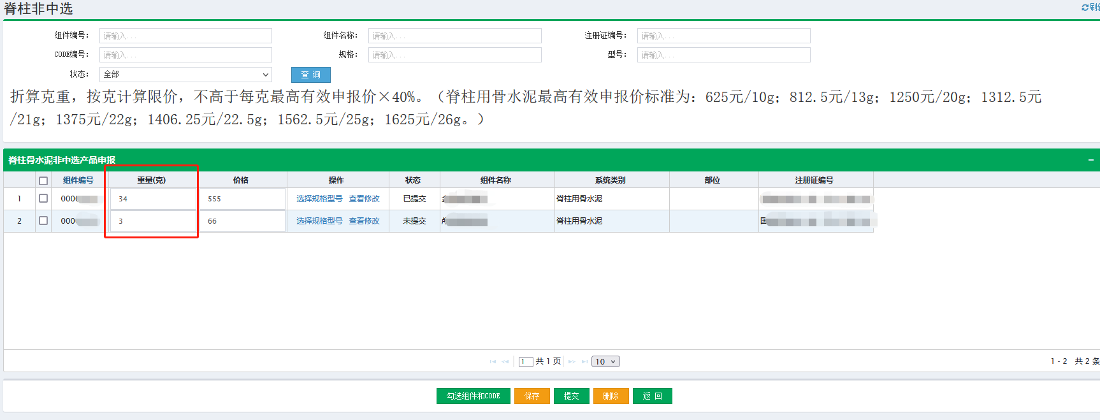
图（7）

